Проект «Битва хоров»

Как любой музыкальный руководитель, я радею за то, какую музыку слушают дети. Но все чаще юное поколение обращает своё внимание на «популярную» музыку с низким качеством исполнения, тем самым теряется связь с тем наследием, которым богата наша родная культура.
Очень хотелось, чтобы дети воспитывались на качественной музыке – народной, классической, патриотической, композиторской и больше реализовывали себя творчески, проявляли свои креативные, музыкальные способности. А также хотелось создать в нашем саду дополнительные условия для нравственно - патриотического и эстетического воспитания дошкольников, объединить усилия педагогов и родителей для творческого развития дошкольников.
Возникшая идея организовать ежегодный проект «Битва хоров», дала возможность решить эти задачи. Ведь совместное выполнение творческого задания и демонстрация результата деятельности – объединяет людей в коллектив, а исполнение народных, композиторских, военных песен - культурно обогащает.
Данный проект реализуется в ДОУ третий год. А идея его создания родилась в 2016 году, когда я задумала реализовать проект по песням военных лет «Песни великого подвига». Несколько месяцев мы с детьми слушали песни военных лет, обсуждали, анализировали. Я рассказывала об истории создания и судьбе этих песен.
Впоследствии, каждая группа выбирала себе песню и самостоятельно разучивала, готовила костюмы, атрибуты. Я помогала подобрать музыкальный материал, транспонировать в удобную тональность, подобрать нужный темп. Был составлен общий сценарий, который бы объединил все номера. Вовлеченные в проект семьи воспитанников, стремились помочь в реализации проекта: шили костюмы, изготавливали атрибуты, доставали раритетные вещи, помогали в разучивании песен.
Итоговое мероприятие прошло в форме конкурса – фестиваля, где каждая из групп презентовала свою песню перед аудиторией. В конце праздника жюри определяло победителей, торжественно были вручены дипломы. Такой формат очень всем понравился. После праздника коллеги мне говорят: «Какой хороший праздник, настоящая битва хоров!» Так родилась идея ежегодного проведения фестиваля-конкурса «Битва хоров».
Нравственно-патриотическое воспитание считаю приоритетным в своей работе, поэтому цель проекта была определена следующая.
Цель проекта:
Воспитание патриотических чувств дошкольников, посредством хорового искусства.
Темы выбирались в соответствии с поставленной целью «День Победы» по патриотической песне, «Лейся песня» по русским народным песням, «Любимые песни детства» по песням из мультфильмов отечественных композиторов.
Как только оглашается тема «Битвы хоров», начинает кипеть работа: прорабатывается музыкальный материал, разучиваются песни, отрабатываются движения, создается полноценный номер. Параллельно идет работа по изготовлению костюмов атрибутов.
Впоследствии, всё объединяется общим сценарием с героями, тематическими играми и настоящим жюри. На празднике у нас проигравших нет. Каждый победитель в «своей» номинации. Например, самое праздничное исполнение, самое оригинальное исполнение, самый дружный хор, самый творческий подход и т. п.
В Ноябре 2017 года прошел фестиваль «Лейся песня», где звучали русские народные песни: «Во кузнице», «Калинка», «Субботея», «Во поле береза стояла», младшая группа вместе с родителями обыграли песню «Жили у бабуси». Ведущие и дети в русских костюмах, народные танцы, игры – все это создало атмосферу настоящего русского народного праздника.
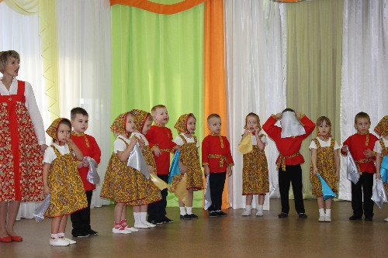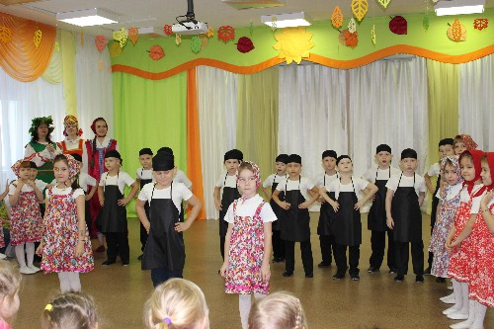
В мае 2018г мы провели фестиваль «Битва хоров» по патриотической песне «День Победы», дети с гордостью и трепетом исполняли «Солнечный круг», «На безымянной высоте», «День Победы», современные песни о войне. Родители со своими детьми разучили всеми любимую «Катюшу». Украсили праздник и воспитатели с литературно-музыкальной композицией «После боя».
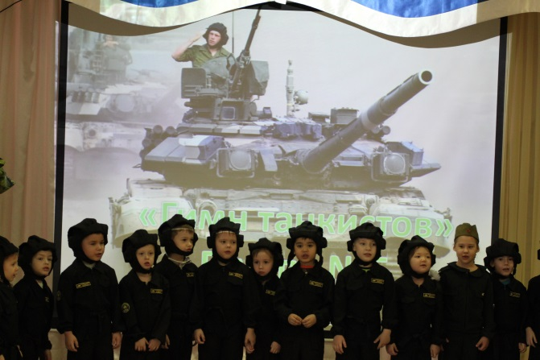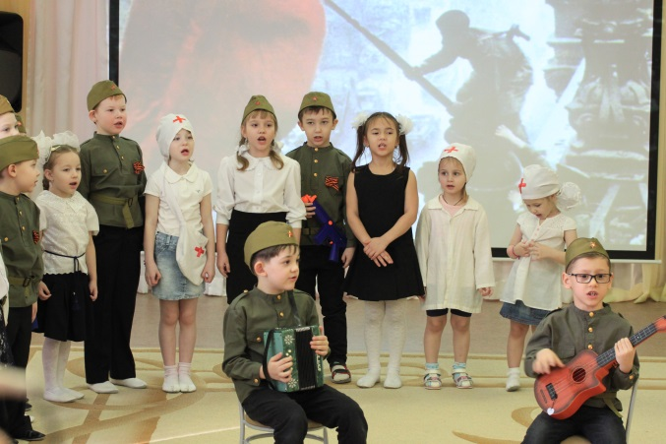
В честь пятилетия нашего детского сада состоялся очередной фестиваль «Битва хоров» - «Любимые песни детства». Здесь звучали наши добрые детские песенки из мультфильмов – «От улыбки», «Песенка Мамонтенка», «Чунга - Чанга», «Кузнечик», «Простоквашино» и др.
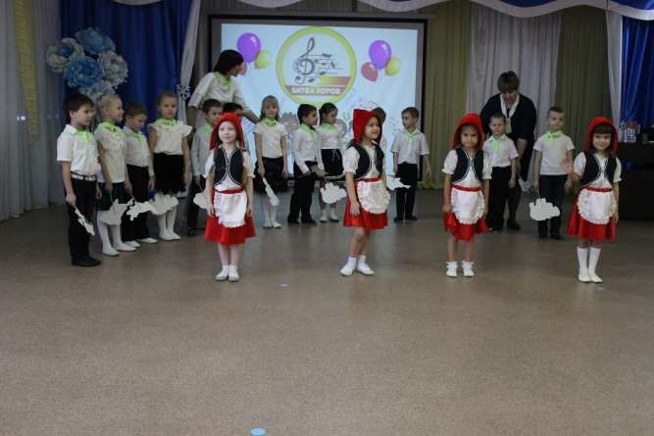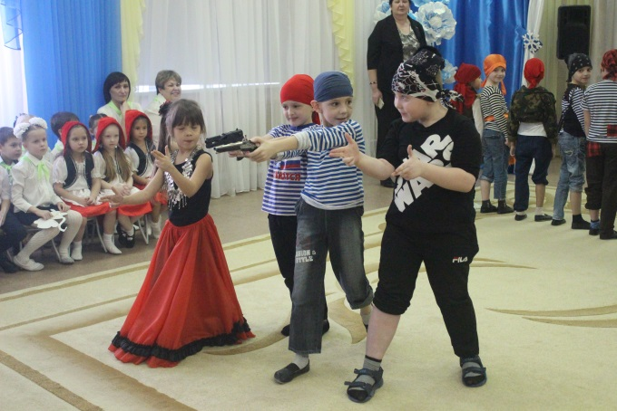
Когда проект только зарождался, на первом этапе, участвовали только старшие и подготовительные группы, номера были намного скромнее, но со временем все большее количество групп вовлекалось и заинтересовывалось проектом, и уже на последнем фестивале, когда участвовал весь детский сад, получился просто фееричный праздник. Столько красивых, талантливых, нарядных детей в одном месте. Нам пришлось разбить детей на 2 потока, потому что зал всех не вмещал.
Что в итоге у нас получилось?
Во-первых - праздник, который всех объединил. Всем уже интересно, какая же будет следующая тема фестиваля.
Во-вторых, возможность творчески реализоваться и детям, и педагогам, и даже родителям, которые не просто закулисные участники, а такие же артисты, вокалисты и организаторы.
В-третьих, создались дополнительные условия для нравственно-патриотического воспитания.
Фестиваль «Битва хоров» стал уже ежегодным. И мы планируем продолжать эту традицию, потому что мы видим добрые плоды – это огонек в глазах у детей, это заинтересованность воспитателей, это благодарность родителей.

